SoundsFun Bridge · MVP 문서 v2

데이터베이스 설계서
관계형 DB 16개 테이블입니다. 개발은 SQLite, 운영은 PostgreSQL을 쓰며 모델은 한 벌(apps/api/app/models.py, SQLAlchemy 2.0)입니다. 실제 DDL은 docs/schema/schema.postgresql.sql, schema.sqlite.sql에 뽑아 두었습니다.

설계 원칙
- 3정규형. 반복되는 값은 참조 테이블로 뺀다. 루틴 이름·분은 routines에만, 주차마다 바뀌는 영상은 week_routines에만 있다.
- 무결성은 DB가 지킨다. API가 검사하더라도 외래키·유니크·체크 제약을 모두 건다. API를 거치지 않은 잘못된 값도 DB가 거부한다(테스트로 확인).
- 지울 때의 규칙을 정해 둔다. 사용자 쪽은 CASCADE, 콘텐츠 참조는 RESTRICT.
- 사진은 저장하지 않는다. uses_photo 여부만 둔다.
- 멱등 키. 하루·루틴당 기록은 한 줄(UNIQUE). 같은 요청이 여러 번 와도 줄이 늘지 않는다.

전체 관계
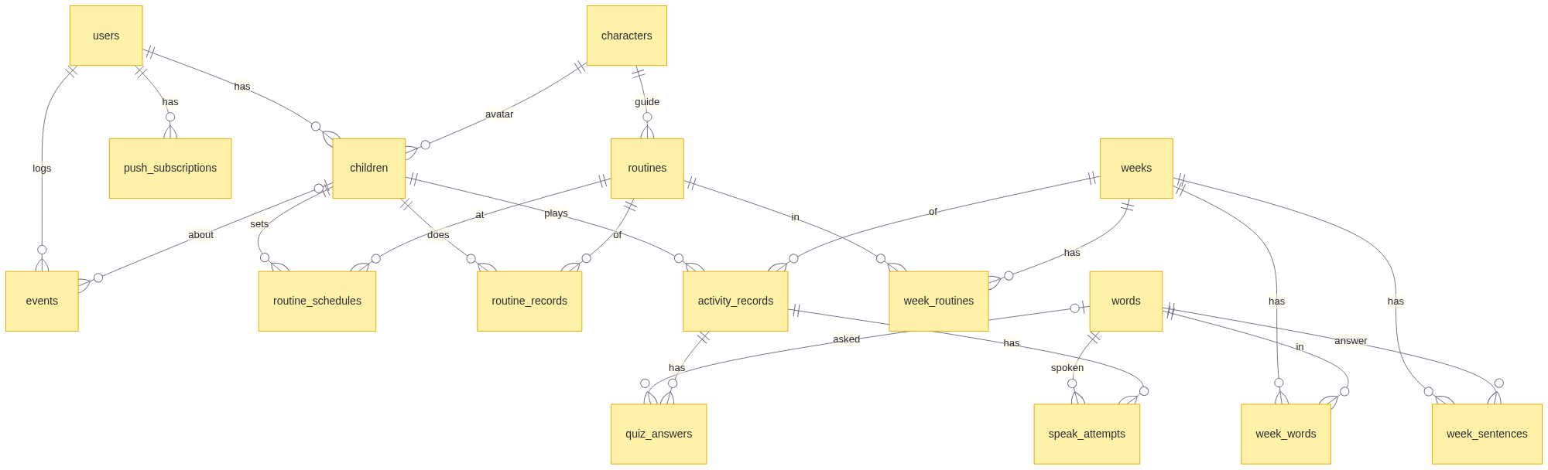

콘텐츠 영역
앱의 콘텐츠 JSON을 서버가 시작할 때 읽어 채웁니다(멱등 시드). 운영자가 영상을 바꾸려면 week_routines 한 줄만 고치면 됩니다.
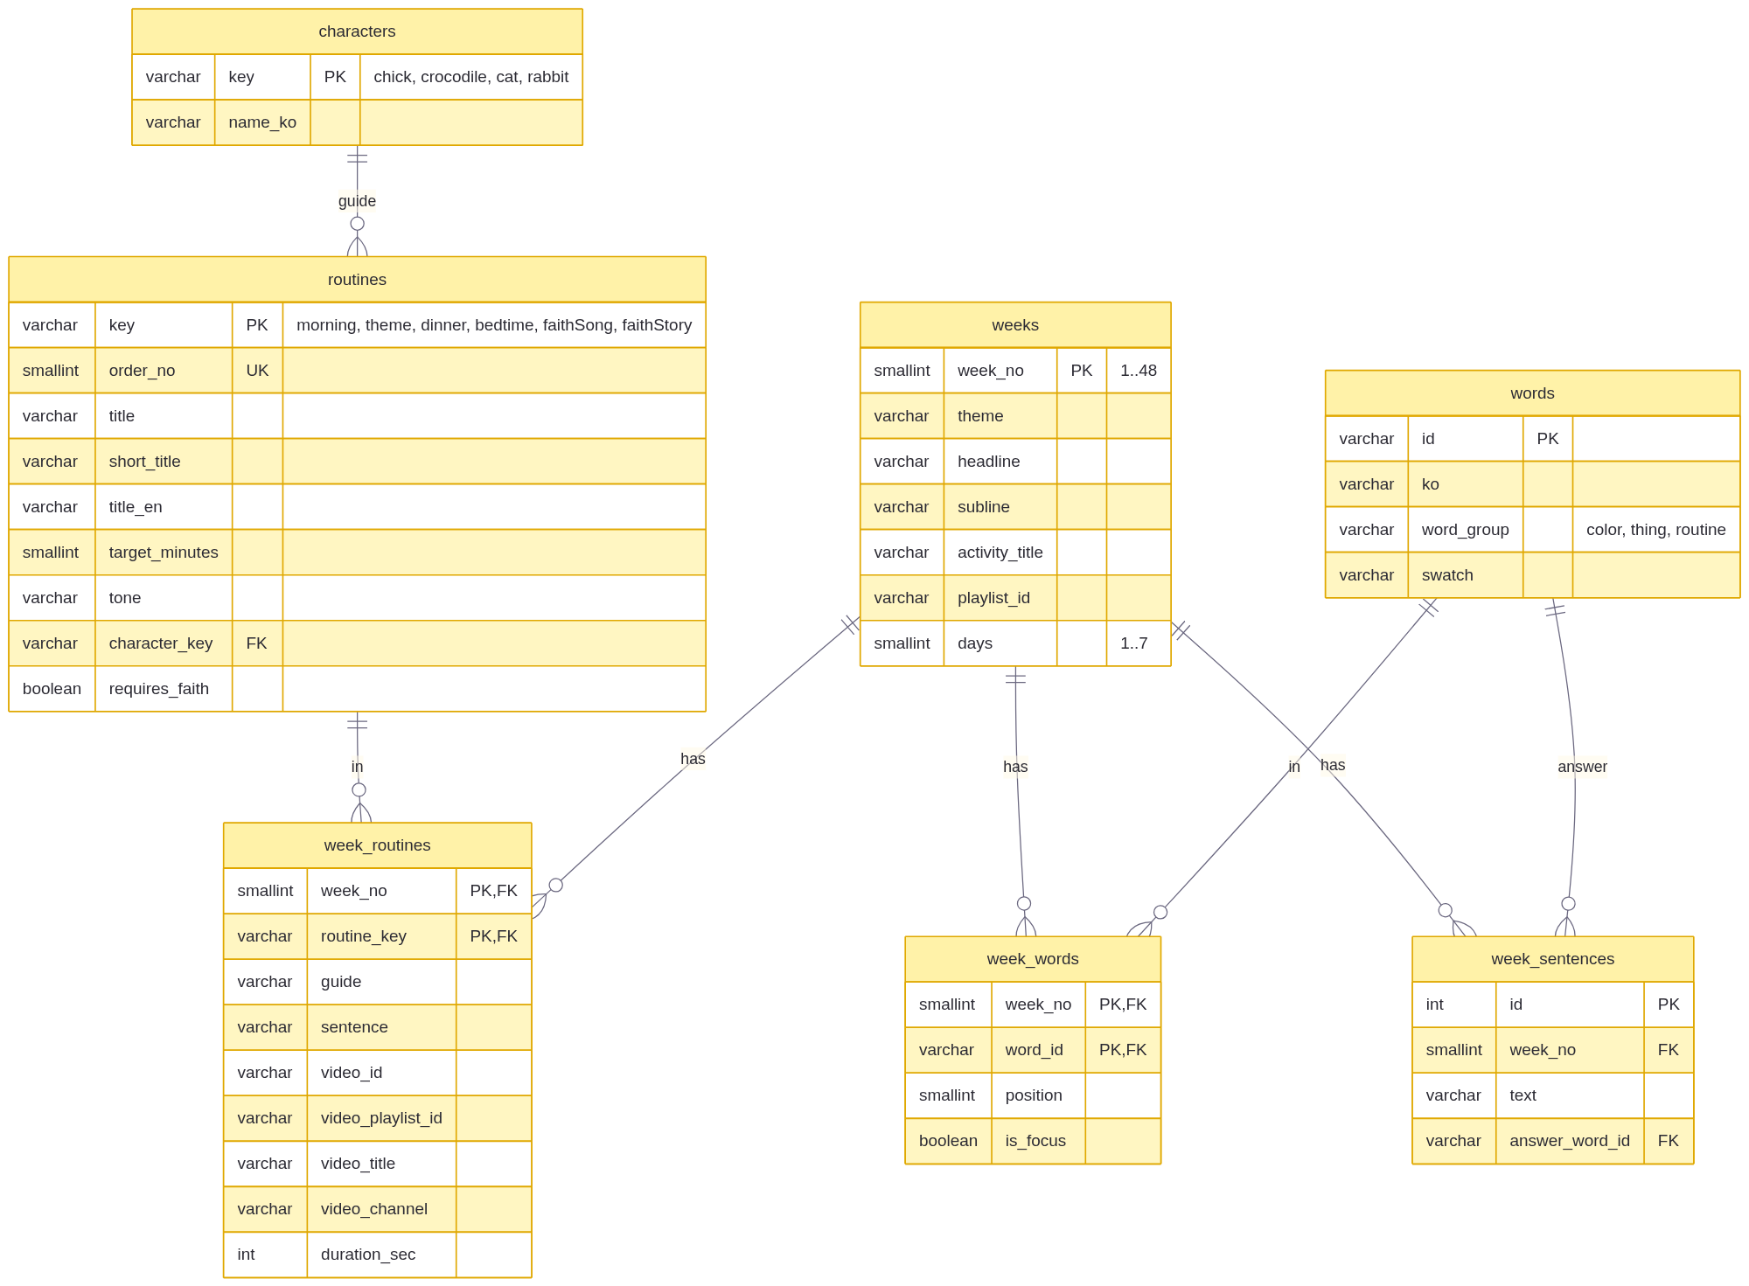

사용자·기록 영역
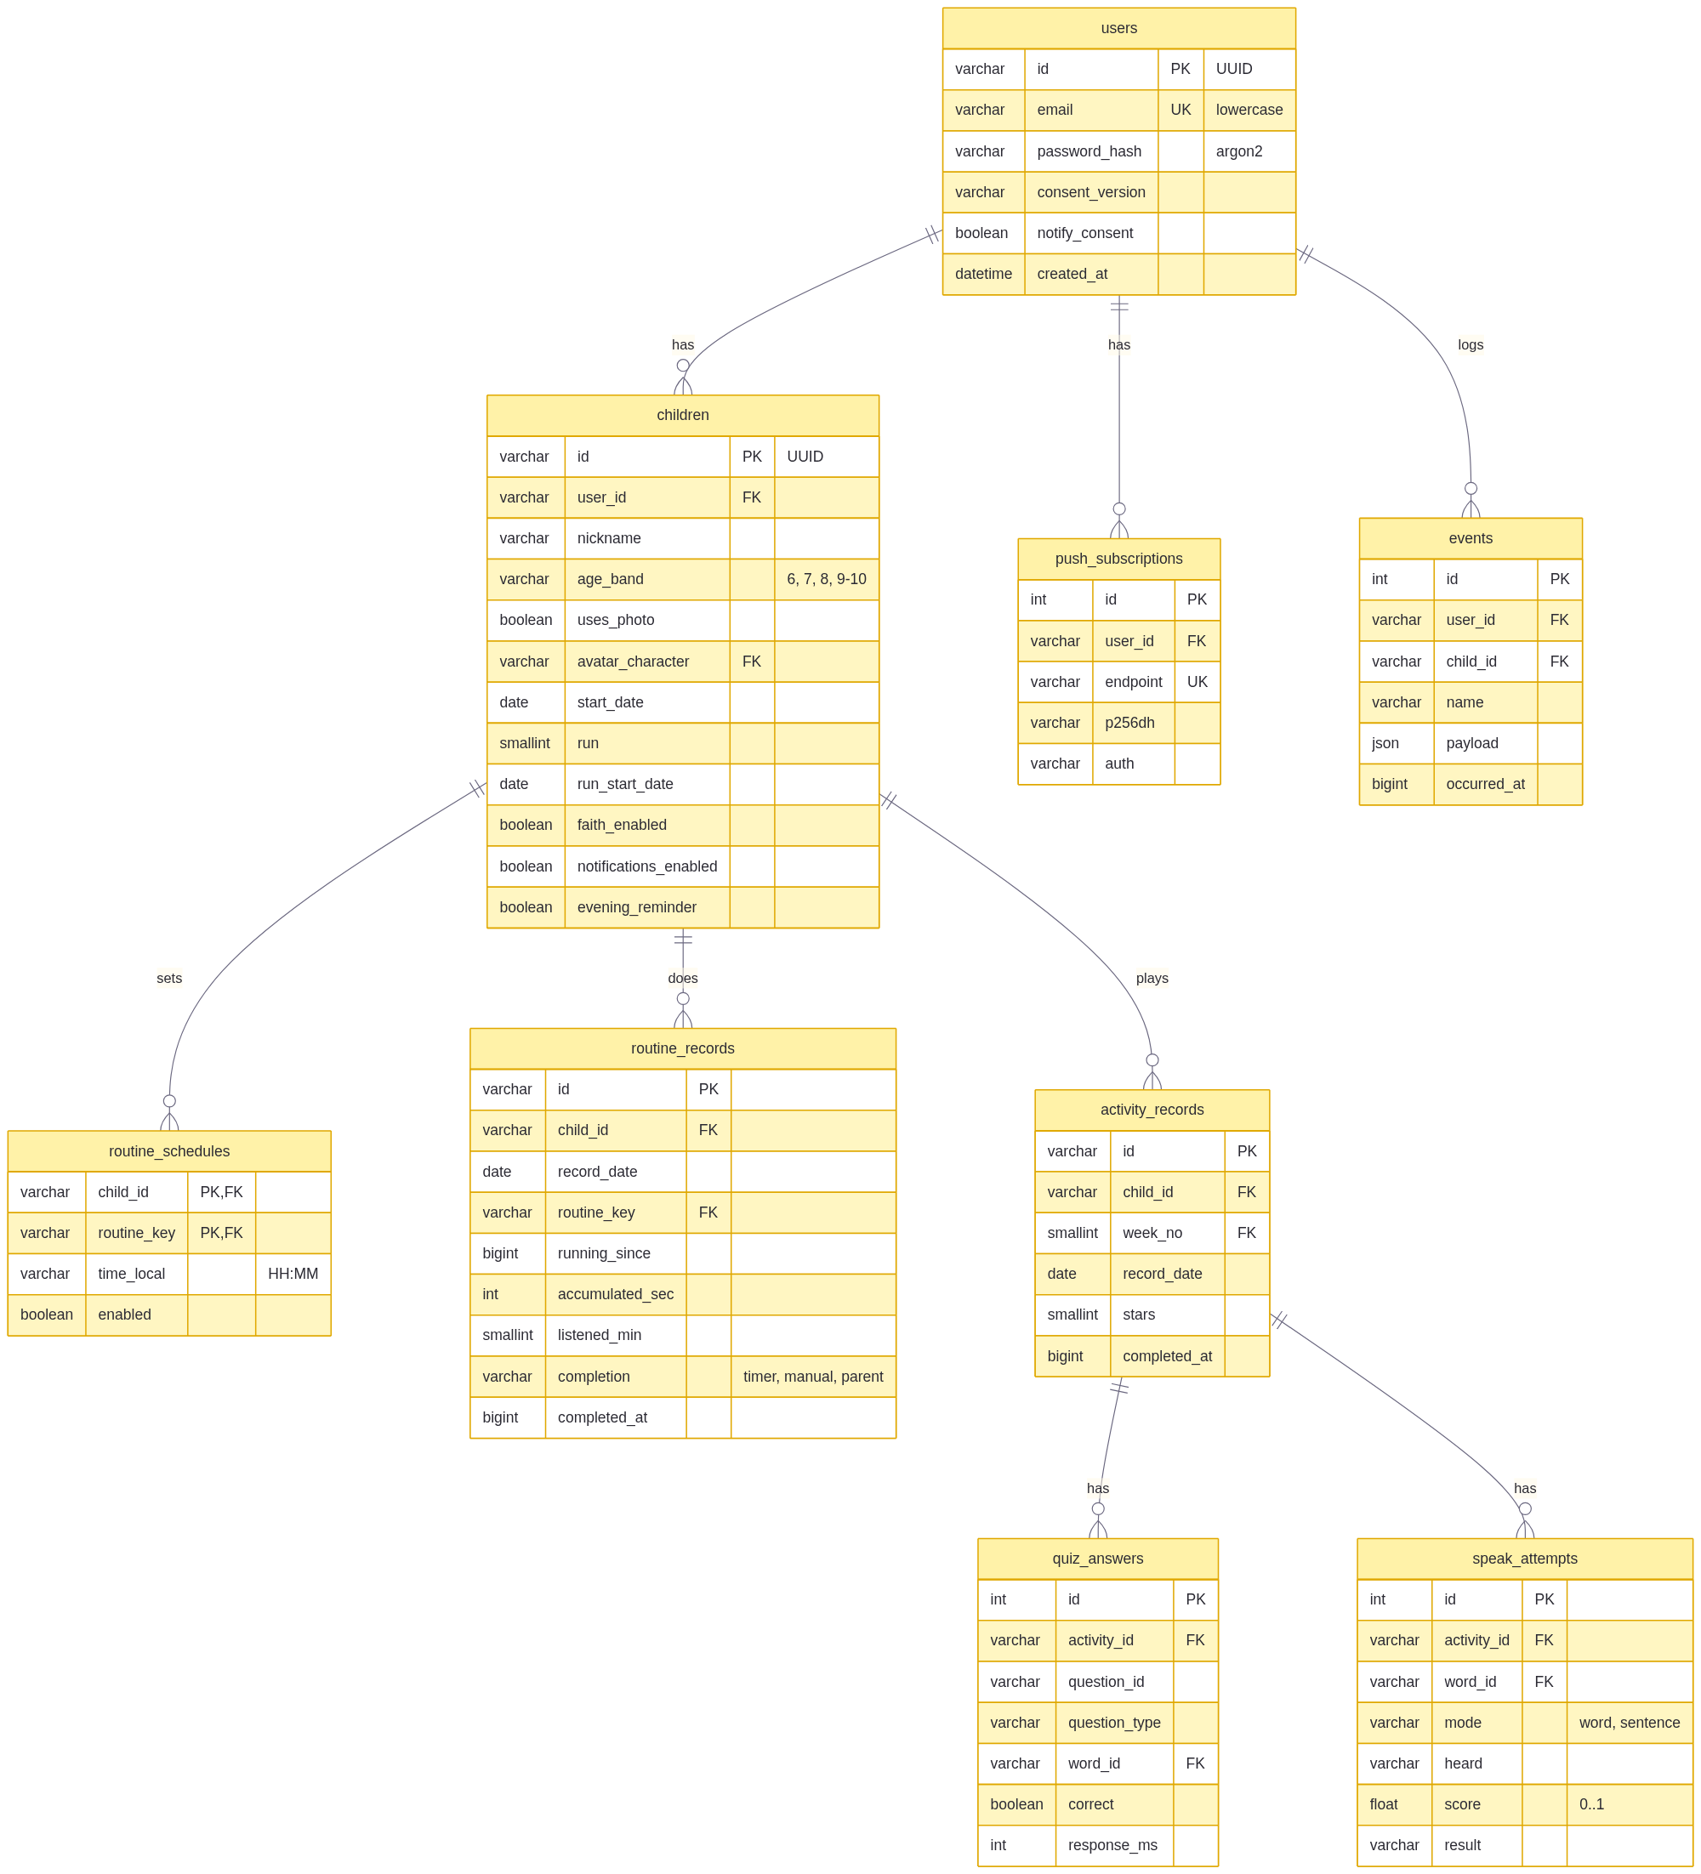

테이블 명세

characters — 캐릭터
컬럼 | 형 | 제약 | 설명
key | VARCHAR(16) | PK | chick · crocodile · cat · rabbit
name_ko | VARCHAR(16) | NOT NULL | 병아리 · 악어 · 고양이 · 토끼

routines — 루틴 정의
컬럼 | 형 | 제약 | 설명
key | VARCHAR(16) | PK | morning · theme · dinner · bedtime · faithSong · faithStory
order_no | SMALLINT | NOT NULL, UNIQUE, > 0 | 길에서의 번호
title / short_title / title_en | VARCHAR | NOT NULL | 아침 노래 / 아침 / Morning Song
target_minutes | SMALLINT | NOT NULL, > 0 | 20 · 30 · 20 · 20
tone | VARCHAR(16) | NOT NULL | 디자인 토큰의 색 이름
character_key | VARCHAR(16) | FK → characters (RESTRICT) | 정거장 캐릭터, 스티커 그림
requires_faith | BOOLEAN | NOT NULL, 기본 false | 하잉RTA를 켠 주말에만

weeks — 주차
컬럼 | 형 | 제약 | 설명
week_no | SMALLINT | PK, 1–48 | 주차
theme | VARCHAR(32) | NOT NULL | Colors
headline / subline / activity_title | VARCHAR(64) | NOT NULL | 화면 문구
playlist_id | VARCHAR(64) | NOT NULL | 유튜브 재생목록
days | SMALLINT | NOT NULL, 1–7, 기본 7 | 한 주의 날 수

week_routines — 주차별 루틴 콘텐츠
컬럼 | 형 | 제약 | 설명
week_no | SMALLINT | PK, FK → weeks (CASCADE)
routine_key | VARCHAR(16) | PK, FK → routines (RESTRICT)
guide | VARCHAR(128) | NOT NULL | 안내 한 줄
sentence | VARCHAR(128) | NOT NULL | 오늘의 한 문장
video_id | VARCHAR(16) | NULL | 영상 하나일 때
video_playlist_id | VARCHAR(64) | NULL | 재생목록일 때
video_title / video_channel | VARCHAR | NOT NULL
duration_sec | INTEGER | NULL 또는 > 0 | 영상 길이

체크: video_id와 video_playlist_id 중 하나는 있어야 한다.

words · week_words · week_sentences — 단어와 문장
테이블 | 컬럼 | 제약
words | id PK, ko, word_group, swatch | word_group IN ('color','thing','routine')
week_words | (week_no, word_id) PK, position, is_focus | FK 둘, UNIQUE(week_no, position), position > 0
week_sentences | id PK, week_no FK, text, answer_word_id FK | UNIQUE(week_no, text)

users — 부모 계정
컬럼 | 형 | 제약 | 설명
id | VARCHAR(36) | PK | UUID
email | VARCHAR(255) | NOT NULL, UNIQUE, email = lower(email) | 소문자로만 저장 → 대소문자 중복 가입 방지
password_hash | VARCHAR(255) | NOT NULL | argon2
consent_version | VARCHAR(32) | NOT NULL | 동의한 약관 판
notify_consent | BOOLEAN | NOT NULL | 알림 수신 동의
created_at | DATETIME | NOT NULL

children — 아이
컬럼 | 형 | 제약 | 설명
id | VARCHAR(36) | PK | UUID
user_id | VARCHAR(36) | FK → users (CASCADE), INDEX
nickname | VARCHAR(16) | NOT NULL, length(trim(nickname)) > 0 | 공백만은 안 됨
age_band | VARCHAR(8) | IN ('6','7','8','9-10')
uses_photo | BOOLEAN | NOT NULL | 사진은 기기에만
avatar_character | VARCHAR(16) | FK → characters (RESTRICT), NULL 가능
start_date | DATE | NOT NULL | 처음 시작한 날
run | SMALLINT | ≥ 1 | 몇 번째 도는지
run_start_date | DATE | >= start_date | 이번 회차 시작일
faith_enabled | BOOLEAN | 기본 false | 하잉RTA 주말
notifications_enabled / evening_reminder | BOOLEAN | 기본 true

체크: uses_photo OR avatar_character IS NOT NULL — 아바타가 없는 아이는 없다.

routine_schedules — 알림 시각
컬럼 | 형 | 제약
child_id | VARCHAR(36) | PK, FK → children (CASCADE)
routine_key | VARCHAR(16) | PK, FK → routines (RESTRICT)
time_local | VARCHAR(5) | HH:MM 24시간 형식 체크, INDEX
enabled | BOOLEAN | 기본 true

시간 형식 체크는 DB마다 문법이 달라 방언별로 선언했습니다. PostgreSQL은 정규식 ~ '^([01][0-9]|2[0-3]):[0-5][0-9]$', SQLite는 GLOB.

routine_records — 루틴 기록
컬럼 | 형 | 제약 | 설명
id | VARCHAR(36) | PK
child_id | VARCHAR(36) | FK → children (CASCADE)
record_date | DATE | NOT NULL | 기기의 그날
routine_key | VARCHAR(16) | FK → routines (RESTRICT)
running_since | BIGINT | NULL | 흐르는 중이면 시작 시각(ms)
accumulated_sec | INTEGER | ≥ 0 | 멈추기 전까지 쌓인 초
listened_min | SMALLINT | ≥ 0 | 인정된 분
completion | VARCHAR(8) | NULL 또는 IN ('timer','manual','parent') | 어떻게 완료했나
completed_at | BIGINT | NULL | 완료 시각(ms)
updated_at | DATETIME | NOT NULL

제약 | 뜻
UNIQUE(child_id, record_date, routine_key) | 하루·루틴당 한 줄
(completion IS NULL) = (completed_at IS NULL) | 완료 방식과 시각은 함께 있거나 함께 없다
completed_at IS NULL OR running_since IS NULL | 끝난 기록은 시간이 흐르지 않는다
INDEX(child_id, record_date) | 주간·월간 조회

activity_records · quiz_answers · speak_attempts — 소리활동
테이블 | 핵심 제약
activity_records | UNIQUE(child_id, week_no, record_date), stars ≥ 0, FK child(CASCADE)·week(RESTRICT)
quiz_answers | UNIQUE(activity_id, question_id), question_type IN (pickImage, pickWord, match, sentenceColor), response_ms ≥ 0, `(question_type = 'match') = (word_id IS NULL)` — 짝 맞추기만 단어가 없다
speak_attempts | UNIQUE(activity_id, word_id, mode) — 말하기 게임은 같은 단어를 단어로 한 번, 문장으로 한 번 말한다. mode IN (word, sentence), score BETWEEN 0 AND 1, result IN (pass, passAfterRetry, passByParent, given, skipped)

push_subscriptions · events
테이블 | 핵심 제약
push_subscriptions | endpoint UNIQUE, FK user (CASCADE)
events | FK user (CASCADE), FK child (SET NULL) — 아이를 지워도 익명 통계는 남는다

지울 때의 규칙
지우는 것 | 함께 지워지는 것 | 막히는 경우
users 한 줄 | children → schedules, records, activities → answers, attempts / push_subscriptions / events | –
children 한 줄 | 위의 아이 아래 전부. events.child_id는 NULL로 | –
weeks 한 줄 | week_routines, week_words, week_sentences | 그 주차의 activity_records가 있으면 RESTRICT
routines · characters · words | – | 참조하는 줄이 있으면 RESTRICT

무결성 검증
apps/api/tests/test_api.py에서 API를 거치지 않고 DB에 직접 넣어 거부되는지 확인합니다.
시도 | 막는 제약
완료 방식만 있고 완료 시각이 없는 기록 | ck_routine_records_completion_pair
없는 완료 방식 later | ck_routine_records_completion
음수 초 | ck_routine_records_non_negative
없는 루틴 nap, 없는 아이, 없는 부모 | 외래키
같은 날·같은 루틴 두 줄 | uq_routine_records_day_routine
공백뿐인 이름, 연령 12 | ck_children_nickname_not_blank, ck_children_age_band

SQLite는 연결마다 PRAGMA foreign_keys=ON을 켜서 외래키를 지키게 했습니다.

자주 쓰는 질의
-- 주간 완료율 (지원서 지표: 주간 완료율 65%)
SELECT c.id,
COUNT(r.completed_at) * 1.0 / (7 * 4) AS weekly_rate
FROM children c
LEFT JOIN routine_records r
ON r.child_id = c.id
AND r.record_date BETWEEN :monday AND :sunday
GROUP BY c.id;
-- 지금 알림을 보낼 대상 (매분 실행)
SELECT s.child_id, s.routine_key
FROM routine_schedules s
JOIN children c ON c.id = s.child_id AND c.notifications_enabled
LEFT JOIN routine_records r
ON r.child_id = s.child_id AND r.routine_key = s.routine_key AND r.record_date = :today
WHERE s.time_local = :hhmm AND s.enabled AND r.completed_at IS NULL;
-- 아이들이 어려워하는 단어
SELECT word_id, AVG(score) AS avg_score, COUNT(*) AS tries
FROM speak_attempts GROUP BY word_id ORDER BY avg_score;

